**Отчет по лабораторной работе №3**

**Управляющий оператор if**

*РК6-16Б*

16. Петраков Станислав Альбертович

Преподаватель: Федорук Елена Владимировна

**Цель работы**

Изучение логических операций, операций отношения и управляющего оператора if.

**Ответы на контрольные вопросы**

1. *Что такое операции отношений?*

Они нужны для сравнения двух чисел.

1. *Какое значение в языке программирования Си принимается за ложь, а какое за истину?*

Любое значение кроме ‘0’ является истиной.

1. *Какие логические операции есть в языке программирования Си?*

И(логическое умножение – &&), или(логическое сложение – ||), не(логическое отрицание – !).

1. *Как работает управляющий оператор if?*

Если выражение в скобках истинно, то дальнейший оператор выполняется.

1. *Как выполняется связывание if и else?*

else пишется сразу после оператор if’а. Он будет выполнятся в случае лжи.

1. *Что такое условная операция?*

Аналог if-else.

1. *Сравните оператор if и условную операцию.*

Она может быть использована там, где в качестве условия – выражение.

**Программа**

*Задание:* Разработайте программу вычисления корней квадратного уравнения. Коэффициенты уравнения вводятся по запросу со стандартного устройства ввода (клавиатуры). Необходимо предусмотреть возможность проверки правильности ввода. Программа должна находить корни в общем случае (и действительные, и мнимые).

**Блок-схема:**

**Основная часть:**

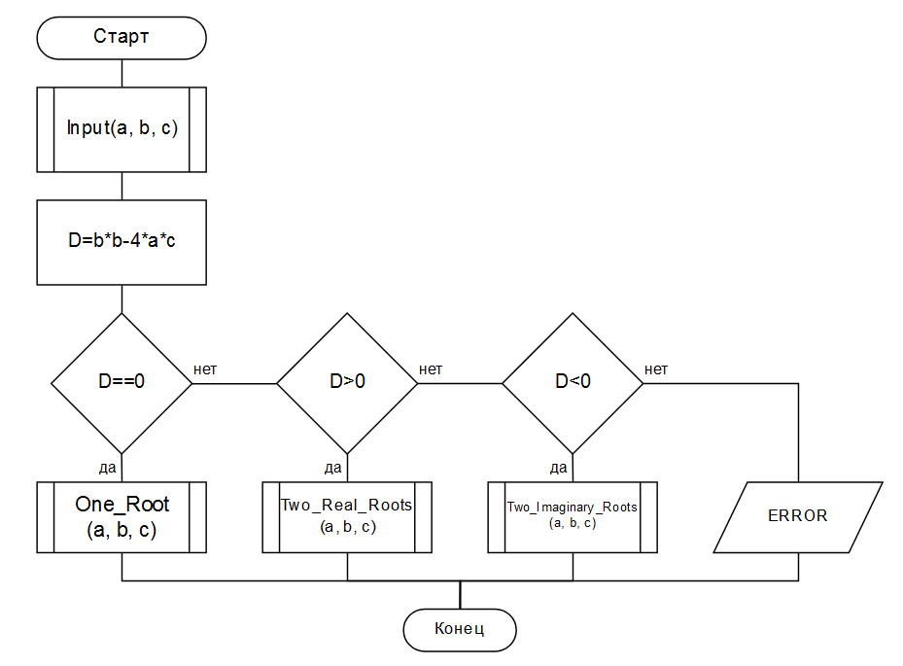

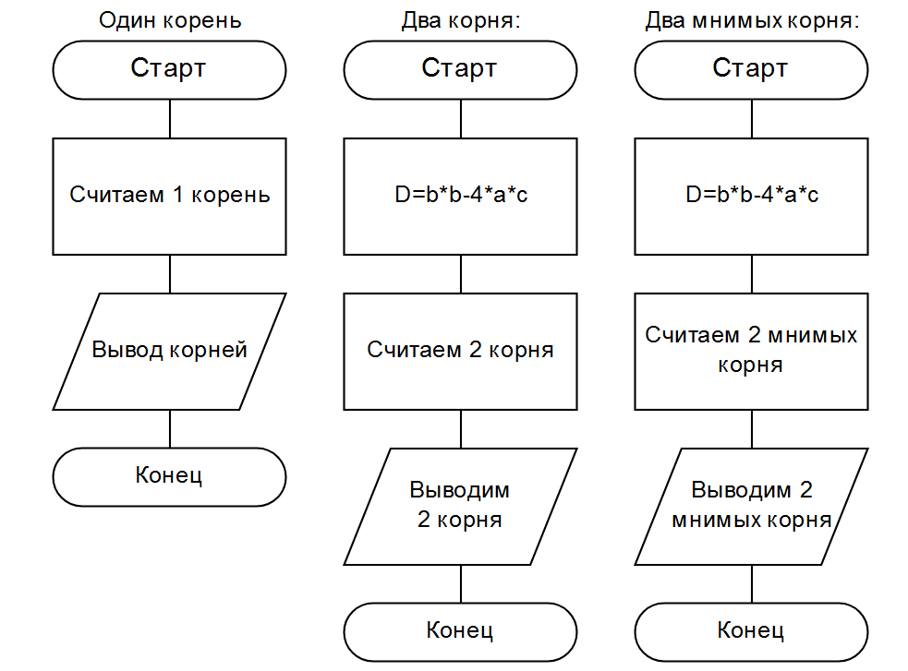

**Текст программы:**

/*

Program for calculating roots of the quadratic equation

*/

#include <stdio.h>

#include </usr/include/math.h>

double Get_Double(void)

{

double a;

{

!(scanf("%lf", &a)!=0 && getchar()=='\n')

while(getchar()!='\n');

printf("Incorrect Input. Try again: ");

}

return a;

}

void One_Root(double a, double b, double c)

{

printf("Your equation has one root: %lf.\n", -b/(2*a));

return;

}

void Two_Real_Roots(double a, double b, double c)

{

double x1, x2, D;

D=b*b-4*a*c;

x1=(-b+sqrt(D))/(2*a);

x2=(-b-sqrt(D))/(2*a);

printf("Your equation has two roots: %lf and %lf.\n",x1,x2);

return;

}

void Two_Imaginary_Roots(double a, double b, double c)

{

double x1, D;

D=b*b-4*a*c;

D=sqrt(-D)/(2*a);

x1=-b/(2*a);

printf("Your equation has two imaginary roots: %lf+%lfi and %lf-%lfi.\n", x1, D, x1, D);

return;

}

void Input_Factors(double* a, double* b, double *c)

{

printf("Enter factor A: ");

*a=Get_Double();

while(*a==0)

{

printf("Your entered factor equal zero. Try again: ");

*a=Get_Double();

}

printf("Enter factor B: ");

*b=Get_Double();

printf("Enter factor C: ");

*c=Get_Double();

return;

}

int main()

{

double a, b, c, D;

//Get Factors

Input_Factors(&a, &b, &c);

//Calculating discriminant

D=b*b-4*a*c;

if(D==0)

One_Root(a, b, c);

else if(D>0)

Two_Real_Roots(a, b, c);

else if(D<0)

Two_Imaginary_Roots(a, b, c);

else

printf("Something go wrong. :(\n");

return 0;

}

**Тестовые примеры**

|  |  |  |  |  |
| --- | --- | --- | --- | --- |
| Ввод | | | Калькулятором | Программой |
| a | b | c |
| 1 | 4 | 3 | -1; -3 | -1; -3 |
| 1 | 4 | 8 | -2+2i; -2-2i | -2+2i;-2-2i |
| 1 | 2 | 1 | -1 | -1 |

**Результаты работы программы**

Программа решает квадратные уравнения.

**Вывод**

Я изучил условный оператор if. Освоил функции.